ПРИГЛАШЕНИЕ №36
к участию в конкурсе с неограниченным участием
Дата: «__13___» _____03__________ 2023 г.
ЗАО «Альфа телеком» (далее - Компания) приглашает правомочных поставщиков представить свои конкурсные заявки на закупку канцелярских товаров (далее Приглашение).
Описание предмета закупки, характер, перечень, количество, место и сроки поставки, требования, предъявляемые к поставщикам и иные требования установлены в Требованиях к закупке (приложение 1 к Приглашению).
- Для участия в конкурсе необходимо:
Подать конкурсную заявку  в электронном виде согласно Требованиям к закупке (приложение 1)  с установлением пароля доступа | По эл. адресу:  tender@megacom.kg | Дата окончания приема конкурсных заявок:  _23__._03___.2023 г. 09:59 часов (GMT+6)
Направить пароль для доступа к конкурсной заявке | По электронному адресу:  tender@megacom.kg | Дата окончания приема паролей к конкурсным заявкам:  _23__._03__.2023 г. с 10:00 до 11:59 часов (GMT+6)
Вскрытие конкурсных заявок состоится: | по адресу: г. Бишкек, ул. Суюмбаева, 123; | ДАТА и Время вскрытия конкурсных заявок: __23_._03__.2023 г. в 12:00
- При наличии вопросов по настоящему Приглашению поставщик может обратиться в Компанию по электронному адресу: tender@megacom.kg за получением разъяснений, но не позднее 3 рабочих дней до истечения окончательного срока представления конкурсных заявок. Разъяснения направляются обратившемуся поставщику по электронной почте, с которой был получен запрос, не позднее трех календарных дней с момента получения запроса.
- При необходимости, Компания вправе внести изменения в настоящее Приглашение путем издания дополнений в любое время до истечения окончательного срока представления конкурсных заявок, но в любом случае не позднее 3 (трех) рабочих дней.
- Компания может перенести окончательную дату подачи конкурсных заявок на более поздний срок, если вносятся поправки в настоящее Приглашение, о чем Компания информирует путем размещения соответствующей информации на официальном сайте Компании и информационном ресурсе, где было размещено объявление о проведении настоящего конкурса. Порядок подачи конкурсной заявки. Поставщику, желающему участвовать в конкурсе необходимо согласно Требованиям к закупке (приложение 1 к Приглашению) заполнить конкурсную заявку (приложение 2 к Приглашению), приложить требуемые копии документов, установить к ним пароль доступа и отправить в электронном виде на электронную почту, указанную в п. 1 Приглашения, не позднее установленного срока. При этом, Поставщик обязуется сообщить/направить Компании пароль доступа не позднее установленного срока и вышеуказанным способом.
Каждый поставщик может подать только одну конкурсную заявку.
- Размер вложенных файлов (Конкурсная заявка) не должен превышать 10Мб, в случае превышения рекомендуется разделить файлы и отправить несколькими сообщениями.
- Заявки, направленные с использованием облачных файлообменников не принимаются и не рассматриваются.
- Поставщик обязуется внести фиксированную сумму гарантийного обеспечения конкурсной заявки (далее – ГОКЗ), в случае установления такого требования в приложении 1 к Приглашению. Срок действия ГОКЗ должен совпадать со сроком действия конкурсной заявки.
  - ГОКЗ вносится в размере и форме, предусмотренных в конкурсной документации. ГОКЗ возвращается не позднее трех рабочих дней в случаях:
1) истечения срока действия конкурсной заявки, указанного в конкурсной документации;
2) заключения договора и предоставления гарантийного обеспечения исполнения договора (далее – ГОИД), если предоставление такого гарантийного обеспечения предусмотрено в конкурсной документации;
3) отзыва конкурсной заявки до истечения окончательного срока представления конкурсных заявок;
4) прекращения процедур закупок без заключения договора.
5. Гарантийное обеспечение конкурсной заявки Компанией удерживается в случаях:
1) отказа подписать договор на условиях, предусмотренных в конкурсной заявке победителя, за исключением случаев, если такой отказ связан с введением режима чрезвычайной ситуации или чрезвычайного положения, при условии опубликования объявления о закупке до введения таких режимов;
2) отказа предоставить гарантийное обеспечение исполнения договора;
3) отзыва конкурсной заявки после ее вскрытия и до истечения срока ее действия;
4) изменения условий конкурсной заявки после вскрытия конвертов с конкурсными заявками.
- Конкурсные заявки, поданные поставщиками позднее указанного срока и/или заявки, к которым не сообщен пароль до установленного срока, а также заявки, направленные без вложенных документов, не принимаются и не рассматриваются.
Подавая свою конкурсную заявку, поставщик тем самым выражает свое согласие на все условия, указанные в проекте (-ах) договора (-ов) (Приложение 3 к Приглашению).
Не допускается внесение изменений в конкурсные заявки после истечения срока их подачи.
- Поставщик, подавший конкурсную заявку, может присутствовать на вскрытии конкурсных заявок. На вскрытии конкурсных заявок оглашается цена конкурсной заявки, а также список документов, приложенных к конкурсной заявке, и вносится в протокол вскрытия.
- Во время оценки конкурсных заявок Компания вправе обратиться к поставщику за разъяснениями по поводу его конкурсной заявки. Запрос о разъяснениях и ответ на него должны подаваться в письменном виде по электронной почте.
- Оценка конкурсных заявок осуществляется в соответствии с процедурами и критериями, предусмотренными в Требованиях к закупке (приложение 1 к Приглашению). Компания вправе запросить у поставщика исправление арифметических ошибок, допущенных в конкурсной заявке.
В случае если по итогам проведенной оценки поставщиками предоставлены конкурсные заявки с одинаковыми ценами и условиями, отвечающие требованиям конкурсной документации, то Компания направляет поставщикам, представившим одинаковые цены запрос по электронной почте о возможности снижения цены (предоставления скидки), выигравшей конкурсной заявкой считается заявка поставщика, предоставившего наименьшую цену (наибольшую скидку). В случае если после снижения цены (предоставления скидки) поставщики представили одинаковые предложения (цена, скидка), то победитель определяется посредством жеребьевки.
- Компания отклоняет конкурсную заявку в случаях, если:
- поставщик, представивший конкурсную заявку, не соответствует квалификационным требованиям, установленным в Требованиях к закупке (приложение 1 к Приглашению);
- технические параметры, предложенные в конкурсной заявке, не соответствуют технической спецификации/существенным требованиям, установленной в Требованиях к закупке (приложение 1 к Приглашению);
- конкурсная заявка по существу не отвечает требованиям, установленным в Требованиях к закупке (приложение 1 к Приглашению).
- поставщик не предоставил ГОКЗ;
- поставщик представил более одной конкурсной заявки;
- минимальная цена по конкурсу превышает планируемую сумму закупки;
- выявлен конфликт интересов.
- Поставщик отстраняется от участия в процессе закупок в случае наличия поставщика в Базе данных ненадежных поставщиков Компании.
- Конкурс признается Компанией несостоявшимся в случаях, когда были отклонены все конкурсные заявки или не поступило ни одной конкурсной заявки.
- Компания может отменить конкурс в любое время до заключения договора, если отпала необходимость в дальнейшем приобретении предмета закупки.
- Компания в течение двух рабочих дней с момента подведения итогов по конкурсу направляет поставщикам по электронной почте от tender@megacom.kg уведомления: победителю о том, что его заявка признана победившей, остальным поставщикам, что их заявки не признаны победившими.
- Поставщик, определенный победителем конкурса, должен подтвердить уведомление о признании его победителем в течение трех рабочих дней путем направления ответного письма на электронную почту tender@megacom.kg.
- В случае нарушения победителем сроков: подтверждения заключения договора, подписания договора/возврата экземпляра договора Компании или внесения гарантийного обеспечения исполнения договора, Компания вправе заключить договор с поставщиком вторым в рейтинге.
- Поставщик, участвующий в конкурсе, имеет право подать жалобу Компании относительно требований конкурсной документации не позднее двух рабочих дней до даты окончательного срока подачи конкурсных заявок или проведенной оценки по конкурсу не позднее двух рабочих дней после подведения итогов по конкурсу. Жалоба поставщика рассматривается Компанией в срок до 3-х рабочих дней. В случае несогласия поставщика с решением Компании по жалобе, поставщик вправе обратиться в судебные органы.
- Компания вправе включить в Базу данных ненадежных (недобросовестных) поставщиков на 2 года, если:
- поставщики, признанные победителем конкурса, уклонились от заключения договоров о закупках, за исключением случаев, если такой отказ связан с введением режима чрезвычайной ситуации или чрезвычайного положения, при условии опубликования объявления о закупке до введения таких режимов;
- поставщики, с которыми Компания в одностороннем порядке расторгла договоры о закупках, в ходе исполнения которых установлено, что поставщики не соответствуют заявленной в конкурсной заявке квалификации или предоставили недостоверную информацию о своем соответствии таким требованиям, что позволило им стать победителем процесса закупок, по результатам которых заключены такие договоры;
- поставщики не исполнили либо ненадлежащим образом исполнили свои обязательства по заключенным с ними договорам о закупках.
Приложение:
- Требования к закупке - Приложение №1;
- Форма конкурсной заявки - Приложение №2;
- Проект договора - Приложение №3.

Руководитель отдела по закупкам Таалайбек кызы А.
_{Исп.: Н. Барктабасов}
_{Тел.: 0312905244}

Приложение 1 к Приглашению
Требования к закупке
1.Общие требования
1.1 | Язык конкурсной заявки | Русский (в случае если документ будет составлен на иностранном языке, необходимо предоставить дополнительно перевод на русском языке)
1.2 | Условия и место поставки | Поставщик должен доставить, произвести разгрузку продукции за счет собственных сил и средств по адресу:  г. Бишкек, ул. Суюмбаева 123
1.3 | Срок поставки | По всем лотам не более 10 календарных дней с момента подписания договора
1.4 | Платеж и срок выплаты | Аванс не предусмотрен.  100 % постоплата в течении 15 (пятнадцати) банковских дней с даты получения счета - фактуры от резидента КР выставленного на основании и датой подписанных обеими сторонами Актов приема-передачи закупаемого Товара.
1.5 | Цена конкурсной заявки (коммерческое предложение) | В цену, указанную участниками конкурса, должны быть включены все налоги, сборы, и другие платежи, взимаемые в соответствии с законодательством Кыргызской Республики, а также транспортные расходы с учетом доставки, разгрузки Продукции до места назначения Покупателя и иные расходы по выполнению договорных обязательств.
1.6 | Валюта конкурсной заявки | Оплата осуществляется путем перечисления денежных средств на расчетный счет Поставщика.  Для резидентов КР: Сом КР* (*Примечание: Если резидентом КР будет подана конкурсная заявка в другой валюте, то договор будет заключен в национальной валюте по курсу Национального банка КР на день вскрытия).  Для нерезидентов КР: Сом КР.  *Оценка будет производиться в национальной валюте - сом по курсу Национального банка КР на день вскрытия конкурсных заявок.  Оплата осуществляется:  Исполнителю-резиденту КР - в сомах КР.  Исполнителю-нерезиденту КР – в сомах КР.
1.7 | Документы:  Для Юридических лиц, копии документов, определяющих организационно-правовую форму юридического лица, место регистрации и основной вид деятельности:  - Свидетельство о гос. регистрации/перерегистрации,  - Устав  - Приказа/решение об избрании/назначении исполнительного органа юр.лица (1-го лица)  Для индивидуальных предпринимателей: Свидетельство о регистрации в качестве индивидуального предпринимателя или действующий патент (при этом вид деятельности должен совпадать с предметом закупки и охватывать минимум период до полной поставки товара и передачи по акту) | Приложить копии  (в случае если, данные документы составлены на иностранном языке, необходимо предоставить дополнительно перевод на русском языке).
1.8 | Доверенность на лицо, подписавшее конкурсную заявку и представляющее интересы поставщика в конкурсе. Если конкурсная заявка подписана не первым лицом, то необходимо предоставить доверенность на лицо, подписавшее конкурсную заявку и представляющее интересы поставщика в конкурсе; | Приложить скан копию доверенности.
1.9 | Срок действия конкурсной заявки, в календарных днях | 60 (шестьдесят) календарных дней с даты вскрытия конкурсных заявок
1.10 | Регистр-й документ по НДС выданный налоговым органом КР (если поставщик является плательщиком НДС-12%). | Приложить копии  (в случае если, данные документы составлены на иностранном языке, необходимо предоставить дополнительно перевод на русском языке)
1.11 | Процедуры технического контроля и испытаний, или контроль за ходом поставки товаров | Количественный и качественный контроль при приемке товара. Будет проводиться на отсутствие брака, повреждений на месте приема/передачи товара.
1.12 | Форма гарантийного обеспечения конкурсной заявки (ГОКЗ) | Не требуется
1.13 | Размер и форма гарантийного обеспечения исполнения договора (ГОИД) | Поставщик, которому будет присуждено право заключения договора, по итогам конкурса должен внести гарантийное обеспечение исполнения договора (ГОИД), в виде денежных средств, в размере: 5 % от общей суммы Договора путем перечисления денежных средств на банковский счет Компании в течение 5 банковских дней с даты заключения Договора.  Порядок возврата ГОИД определяется в договоре.
1.14 | Критерии оценки | * Победившей может быть признана Конкурсная заявка, отвечающая по существу требованиям конкурсной документации, квалификационным требованиям, техническим параметрам и имеющая наименьшую оцененную стоимость*.  * при определении оцененной стоимости, от общей стоимости конкурсной заявки вычитается НДС (-12%), если поставщик-резидент КР является плательщиком НДС, соответственно, оценка заявок будет проводиться без учета НДС-12%.
1.15 | Срок для устранения Дефектов/время реагирования на устранение | Поставщик должен обеспечить исправление дефектов, либо замену товара в течение 2-х календарных дней
1.16 | Сопутствующие услуги | Упаковка товара должна быть в достаточной мере надежной от порчи (повреждения). При этом, доставка, погрузка, разгрузка товара на склад Покупателя, производится за счет средств и ресурсов Поставщика.
1.17 | Предоставить образцы в день вскрытия конкурсных заявок: | Предоставить образцы товаров в обязательном порядке на день вскрытия конкурсных заявок по адресу: г. Бишкек, ул. Суюмбаева, 123.
1.18 | Формы, которые необходимо заполнить поставщику | Приложения №2
1.19 | Условия Договора | см. Договор (Приложение №3)
1.20 | Планируемая сумма закупки | Лот 1 – 45 300 сом. Лот 2 – 15 150 сом. Лот 3- 34 200 сом.  Лот 4 – 135 250 сом. Лот 5 – 75 250 сом. Лот 6 – 16 900 сом. Лот 7 – 5200 сом. Лот 8 – 17 550 сом. Лот 9 – 405 000 сом. Лот 10 – 66 000 сом.
2. Квалификационные требования
2.1 | Опыт аналогичных поставок за последние 2 (два) года | Наличие опыта по характеру аналогичных поставок за последние 2 года на сумму не менее выделяемой суммы по лотам. Подтвердить в виде и/или контракты, счет-фактуры, акт-приема передачи.
 | * В случае участия в конкурсе простого товарищества, каждый его участник должен отвечать установленным квалификационным требованиям.

Раздел 3. Существенные требования/ Технические спецификации
Наименование товаров | Подробное описание | Срок поставки | Кол-во | Аналог
Лот №1 – Ручки
Ручка шариковая на спирали (с цепочкой, в держателе) | Ручка шариковая на липучке в держателе с цепочкой; Цвет: синий; Толщина линии письма: не более 0,7 мм. | В течение 10 (десяти) календарных дней с момента заключения договора | 200 шт. | 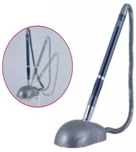
Ручка шариковая | Размер: не менее 144 мм.; Цвет чернил: синий; Цвет корпуса: прозрачный; С резиновой манжетой; С колпачком. | В течение 10 (десяти) календарных дней с момента заключения договора | 2 000 шт. | 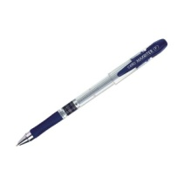
Стержни | Стержень для ручки Максрайтер  Цвет синий | В течение 10 (десяти) календарных дней с момента заключения договора | 100 шт.
Карандаши простые | Стержень черный графит; Шестигранный деревянный корпус (покрыт лаком);  С ластиком;  Твердость: не менее 2В  Зеленого цвета; | В течение 10 (десяти) календарных дней с момента заключения договора | 1 000 шт.
Ручка гелевая | Размер: не менее 144 мм.; Цвет чернил: синий 20 шт., толщина линии письма: от не более 0,7 мм.; С резиновым манжетом; С колпачком. Не прозрачный корпус. | В течение 10 (десяти) календарных дней с момента заключения договора | 20 шт. | 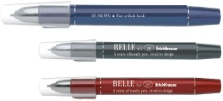
Лот №2 - Маркеры
Маркер для доски | Стираемый; Материал: пластик; Наконечник: круглый; Толщина линии письма: не более 5 мм.; Цвет: Синий/Зеленый/Красный/Черный. | В течение 10 (десяти) календарных дней с момента заключения договора | 100 шт. | 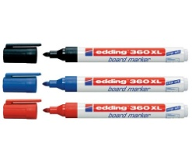
Маркер перманентный | Материал: пластик; Чернила: на спиртовой основе; Наконечник: круглый; Толщина линии: не более 3 мм; Цвет: Синий/Зеленый/Красный/Черный. | В течение 10 (десяти) календарных дней с момента заключения договора | 100 шт. | 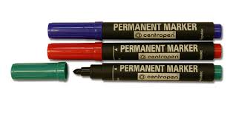
Маркер текстовый | Толщина линии письма: от не более 5 мм.; Форма наконечника: скошенный; Материал корпуса: пластик; Цвет чернил: Желтый, Черный, Зеленый, Красный, Синий. | В течение 10 (десяти) календарных дней с момента заключения договора | 300 шт. | 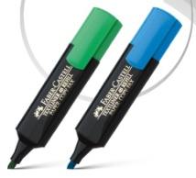
Маркер для CD | Чернила на водной основе; Для нанесения надписей на компакт-диски; Толщина линии письма: не более 0,75 мм.; Цвет чернил: черный, синий. | В течение 10 (десяти) календарных дней с момента заключения договора | 50 шт. | 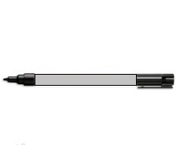
Лот 3- Скотч
Скотч (клейкая лента канцелярская) | Невидимая; Цвет: бесцветная; Плотность: не менее 35 мкм; Ширина не менее 15 мм.; Длина: от не менее 20 метров. | В течение 10 (десяти) календарных дней с момента заключения договора | 300 шт. | 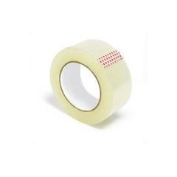
Скотч (клейкая лента упаковочная, широкий) | Размер: не более 52 на 120 м.; толщина не менее 40 мкр (микрон); Цвет: прозрачный. Толщина намотки не менее: 3 см. | В течение 10 (десяти) календарных дней с момента заключения договора | 300 шт. | 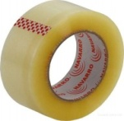
Лот 4- Папки
Папка скоросшиватель пластиковый | Материал: пластик; Формат: А4; Механизм скоросшивателя: стандартный; Вместимость: не менее 100 листов. Цвет: Черный, Синий, Красный, Зелёный. | В течение 10 (десяти) календарных дней с момента заключения договора | 200 шт. | 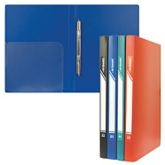
Папка с зажимом | Папка пластиковая с зажимом формата А4. | В течение 10 (десяти) календарных дней с момента заключения договора | 100 шт. | 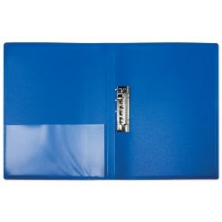
Папка файловая | Папка пластиковая файловая формата А4. Не менее 40 листов. | В течение 10 (десяти) календарных дней с момента заключения договора | 100 шт.
Бокс файл А 4 | Ширина корешка: 7 см. (строго); Формат А4; Защита нижнего края папки: металл; Материал: Полипропилен; Покрытие: матовое; | В течение 10 (десяти) календарных дней с момента заключения договора | 500 шт. | 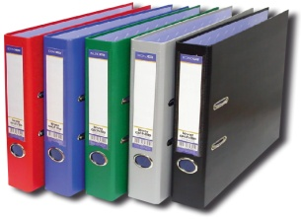
Файл (Папка файл вкладыш) | Размер/формат: не менее А4, не более А4+; Вместимость: не менее 60 листов; Плотность: не менее 100 мкм. | В течение 10 (десяти) календарных дней с момента заключения договора | 10 000 шт.
Скоросшиватель картонный | Металлический механизм сшивания, формат А4, мелованный картон. | В течение 10 (десяти) календарных дней с момента заключения договора | 500 шт. | 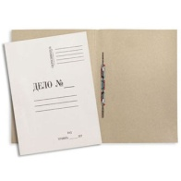
Лот 5 – Степлер, скрепки, органайзер, дырокол
Степлер | Размер: №24/6; Материал корпуса: металл/пластик; Количество пробиваемых листов: не менее 30 л. | В течение 10 (десяти) календарных дней с момента заключения договора | 100 шт. | 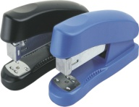
Скобы для степлера 24/6 | №12 24/6 Материал: мягкая нержавеющая сталь; В коробке блок: не менее 1000 шт. | В течение 10 (десяти) календарных дней с момента заключения договора | 700 пач. | 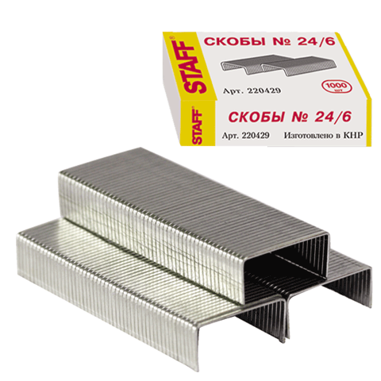
Канцелярские скрепки | 25 мм.; круглые; без покрытия; В упаковке: не менее 100 шт. | В течение 10 (десяти) календарных дней с момента заключения договора | 500 пач. | 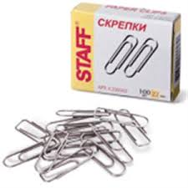
Органайзер | Материал: пластик; Цвет: Черный; Количество отделений: не менее 3. 10 предметов, (ластик, скобы №10, степлер №10, ручка автомат., механический карандаш, нож канцелярский, скрепки, стержень для механического карандаша, степлер, антистеплер) | В течение 10 (десяти) календарных дней с момента заключения договора | 50 шт. | 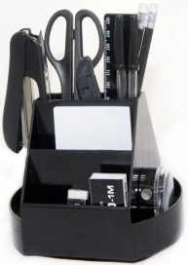
Дырокол | Материл: металл или пластик; Количество пробиваемых листов: не менее 30 листов. | В течение 10 (десяти) календарных дней с момента заключения договора | 50 шт. | 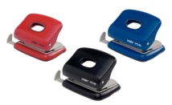
Лот 6 -Лотки
Лоток горизонтальный | Материал: пластик; Количество отделений: не менее 3 (секции/лотка); | В течение 10 (десяти) календарных дней с момента заключения договора | 20 шт | 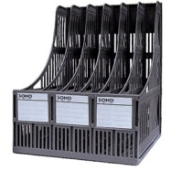
Лоток вертикальный | Материал: пластик; Количество отделений: не менее 3 (секции). | В течение 10 (десяти) календарных дней с момента заключения договора | 20 шт. | 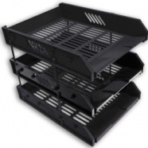
Лот 7 - Ножи
Нож канцелярский | Ширина лезвия: не более 18 мм.; С наличием механических направляющих с фиксатором; Материал: пластик. | В течение 10 (десяти) календарных дней с момента заключения договора | 200 шт. | 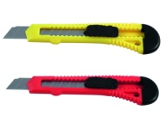
Ножницы | С лезвиями выполненными из нержавеющей стали; Материал ручек: пластик; Длина: не менее 169 мм. | В течение 10 (десяти) календарных дней с момента заключения договора | 200 шт.
Лот 8 - Калькуляторы
Калькулятор | Размер: не более 200х150х30мм, бухгалтерский, 12 -разрядный, солнечная + литиевая батареи. | В течение 10 (десяти) календарных дней с момента заключения договора | 30 шт. | 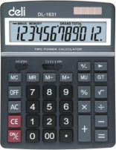
Лот 9 – Чековая лента
Чековая лента | «GlobalPOS» модель RP 328, ширина : 78мм. Длина намотки: не менее 60мм. Белизна ленты: не менее 90%. | В течение 10 (десяти) календарных дней с момента заключения договора | 3 000 шт
Лот 10 – канцелярские принадлежности
Сухой клей (Клей карандаш) | Объем/вес: не менее 40 гр.; Назначение: для склеивания бумаг, картона, текстиля. | В течение 10 (десяти) календарных дней с момента заключения договора | 200 шт. | 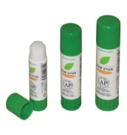
Линейка | Материал: нержавеющая сталь; Двухсторонняя: 1 сторона- две шкалы в см., 2 сторона-см. и дюймовые шкалы. Длина: 30 см. | В течение 10 (десяти) календарных дней с момента заключения договора | 100 шт. | 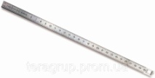
Точилка | Материал лезвия: сталь; С контейнером; Цвет контейнера: прозрачный. | В течение 10 (десяти) календарных дней с момента заключения договора | 200 шт. | 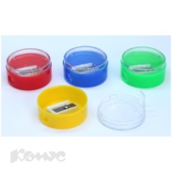
Батарейка | Тип: алкалиновая (щелочная); Тип: ААА; Напряжение: 1,5. (Обязательно предоставить образцы) | В течение 10 (десяти) календарных дней с момента заключения договора | 100 шт. | 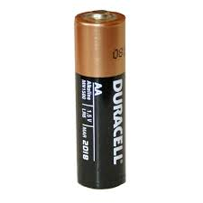
Батарейка | Тип: алкалиновая (щелочная); Тип: АА; Напряжение: 1,5. (Обязательно предоставить образцы) | В течение 10 (десяти) календарных дней с момента заключения договора | 100 шт.
Ластик | Размер: не более 62*25*12 мм.; Материал изготовления: винил; Цвет: белый. | В течение 10 (десяти) календарных дней с момента заключения договора | 200 шт. | 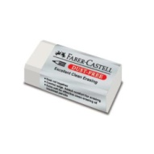
Замазка (корректирующая жидкость (штрих) | Объем: 20 мл.; Вид кисточки: ворс; Быстросохнущая основа. | В течение 10 (десяти) календарных дней с момента заключения договора | 150 шт. | 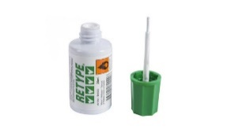
Кубарик | Формат: 75 на 75 мм.; Количество листов: не менее 300; Цвет: белый; Индивидуальная упаковка обязательна. Упаковка пластмассовая . | В течение 10 (десяти) календарных дней с момента заключения договора | 200 шт. | 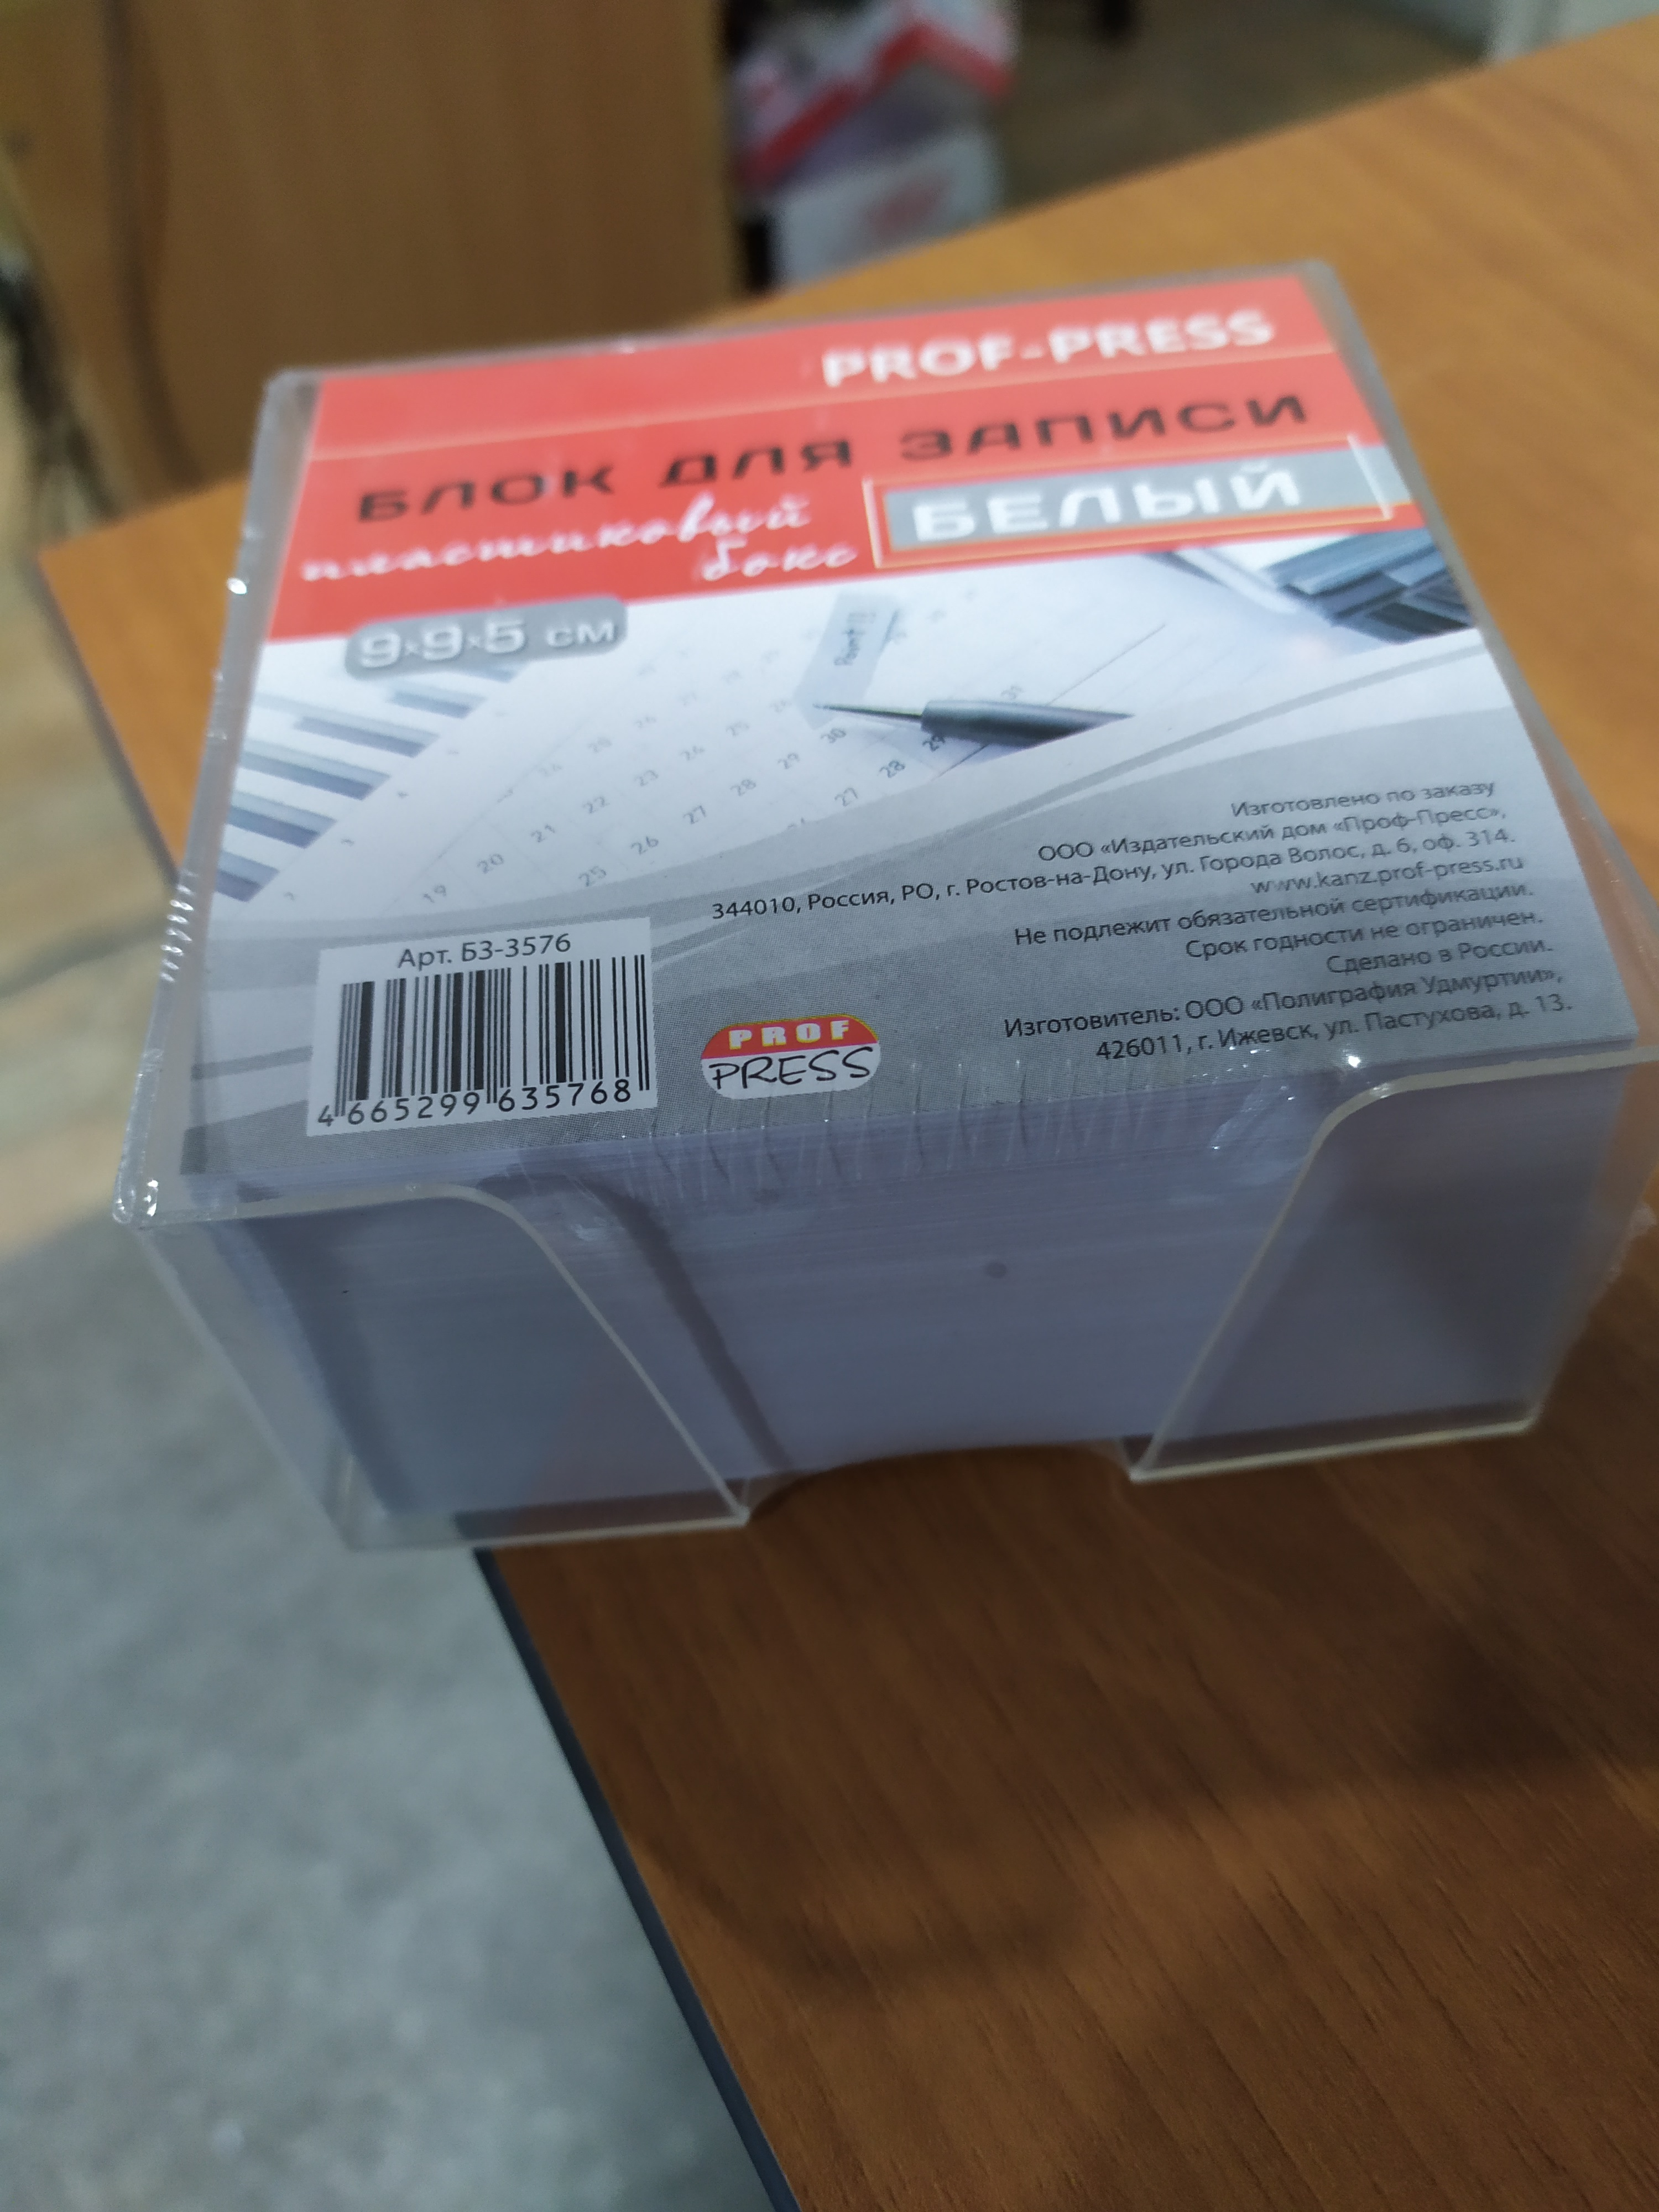
Конверт Е 65. | Размер: 110х220 мм.  Формат : Е65  Материал: Белый офсет  Плотность: 80 гр./м2  Цвет:Белый  Клапан: Прямой  Клей: Декстрин  Количество в коробке/упаковке: 1000 шт.  Вес 0.006 кг.  Объем 0.000019 м3. | В течение 10 (десяти) календарных дней с момента заключения договора | 2 000 шт

БАНКОВСКИЕ РЕКВИЗИТЫ
для внесения ГОКЗ и ГОИД

Для зачисления Кыргызских сомов |  | For transfer of US dollars
Intermediary Bank  (Банк-посредник) |  | BNY Mellon, New-York, USA  SWIFT: IRVTUS3N  Account Number of Sberbank in BNY Mellon:  № 8900057610
Bank of Beneficiary  (Банк получателя) | ОАО «Айыл Банк»  г. Бишкек, Кыргызская Республика | Sberbank, Moscow, Russia  SWIFT: SABRRUMM
Beneficiary (Получатель) | ЗАО «Альфа Телеком»  Счет: № 1350100027537623  БИК: 135001  ИНН: 00406200910056  г. Бишкек, ул. Суюмбаева № 123  Кыргызская Республика | OJSC "Optima Bank", Bishkek, Kyrgyz Republic  SWIFT: ENEJKG22  Account number of Optima in Sberbank:  № 30111840700000000415
Purpose of payment  (Назначение платежа) | - Гарантийное обеспечение конкурсной заявки по конкурсу _____________;  - Гарантийное обеспечение исполнения договора № от ____ ____; | Account Number: № 1091820182530517  CJSC “Alfa Telecom”  Guarantee providing of the tender application  Guarantee providing of the Contract #_________ from ______________

Примечание: Расходы, связанные с банковским переводом, несет победитель конкурса.

Приложение 2 к Приглашению
Форма

КОНКУРСНАЯ ЗАЯВКА

КОМУ: ЗАО «Альфа Телеком»

На Приглашение № ____ от «__»________2023 г.

ОТ: ____________________________________________________________________________________

(наименование поставщика)

№ лота | Наименование товара/подробное описание | Кол-во | Цена  за ед-цу без налогов | Общая стоимость без налогов | Сумма  НДС* | Сумма  НСП | Общая стоимость с учетом всех налогов
 | ИТОГО:

- Срок поставки:
- Гарантийный срок:
В цену, указанную поставщиком, должны быть включены все налоги, сборы и другие платежи, взимаемые в соответствии с законодательством Кыргызской Республики, накладные затраты, транспортные и другие затраты поставщика.

*Сумма НДС в графах заполняется поставщиком, только в случае если он является плательщиком НДС в Кыргызской Республике на момент подачи конкурсной заявки.
Данная конкурсная заявка действительна в течение 60 (шестидесяти) календарных дней с даты вскрытия конкурсных заявок.
Подавая настоящую конкурсную заявку, выражаем свое согласие заключить договор (в случае признания конкурсной заявки, выигравшей) на условиях, обозначенных в Требованиях к закупке и по форме Договора согласно приложению 3 к Приглашению.
В случае принятия нашей Конкурсной заявки, мы обязуемся предоставить гарантийное обеспечение исполнения Договора на сумму ________________________________________________, для надлежащего выполнения Договора и в сроки, указанные в Конкурсной документации.

Также подавая конкурсную заявку подтверждаем и гарантируем свою правоспособность, наличие регистрации в установленном законодательством порядке, а также наличие необходимых разрешительных документов на осуществление нашей деятельности. Гарантируем, что лицо, подписавшее настоящую конкурсную заявку, обладает всеми необходимыми полномочиями на ее подписание.

______________________ /_____________________/ ___________________
(ФИО) (должность) (подпись и печать)

«____» ___________ 2023 года
(дата заполнения)

з
Приложение 3 к Приглашению

Договор поставки №______

г. Бишкек | «___» ____________2023 г.

_________________, именуемое в дальнейшем «Поставщик», в лице директора _________________, действующая на основании Устава, с одной стороны, и ЗАО «Альфа Телеком», в дальнейшем именуемое «Покупатель», в лице Генерального директора Мамытова Н. Т., действующего на основании Устава, с другой стороны, далее совместно именуемые «Стороны», а отдельно, как указано выше, или «Сторона», заключили настоящий Договор на поставку Канцелярских товаров (далее - Договор) о нижеследующем:

- Предмет договора
  - В соответствии с условиями настоящего договора Поставщик обязуется поставить канцелярские товары, указанный в Спецификации (Приложение №1 к договору) (далее -Товар), а Покупатель обязуется своевременно принять Товар и оплатить согласно условиям, предусмотренным настоящим Договором.
  - Наименование, описание, количество, сроки и условия поставки, стоимость, технические требования к Товару, требования к качеству и другие возможные условия и требования определяются Сторонами в настоящем Договоре и в Спецификации (Приложение №1 к Договору), которая является неотъемлемой частью настоящего Договора.
  - Поставка Товара осуществляется на склад Покупателя, по адресу, указанному в Спецификации.
  - Товар должен соответствовать Спецификации, утвержденной в Приложении №1, а также требованиям, установленным в настоящем Договоре.
  - Поставщик исполняет свои обязанности по настоящему Договору лично.
  - Риск случайной гибели и порчи Товара до подписания Сторонам Акта сдачи-приемки несет Поставщик.

- Права и обязанности сторон
  - Поставщик обязуется:
    - Осуществить поставку Товара в соответствии со Спецификацией (Приложение №1) и требованиями, установленными в Договоре.
    - Соблюдать и выполнять гарантийные условия и обязательства, установленные настоящим Договором.
    - Информировать Покупателя о ходе выполнения поставки Товара по настоящему Договору на основании запроса Покупателя по электронным адресам, указанным в п настоящем Договоре. Выполнить поставку в срок, указанный в Спецификации.
    - Обеспечить со своей стороны строгое соблюдение конфиденциальности взаимоотношений, сложившихся в результате исполнения условий настоящего Договора.
    - Поставить Товар Покупателю надлежащего качества и в сроки, установленные сторонами в Спецификации. Поставка считается осуществленной с даты подписания сторонами Акта сдачи-приема Товара. Доставка, разгрузка Товара Покупателю производится собственными силами Поставщика.
    - В случае поставки некачественного Товара или не соответствующего требованиям Договора Спецификации, Поставщик обязан заменить такой Товар на качественный/соответствующий требованиям в течение 3 (трех) рабочих дней с даты получения Поставщиком от Покупателя соответствующей письменной претензии.

  - Поставщик имеет право:
    - Своевременно получить оплату за Товар, поставленный в срок и соответствующий Спецификации.

  - Обязанности Покупателя:
    - Своевременно произвести оплату за поставленный Поставщиком Товар согласно, условиям настоящего Договора при условии надлежащего выполнения Поставщиком своих обязательств по Договору.
    - Обеспечивать со своей стороны строгое соблюдение конфиденциальности взаимоотношений с Поставщиком.

  - Покупатель имеет право:
    - Отказаться от приемки некачественного Товара, не соответствующего требованиям, установленным в Договоре и/или Спецификации.
    - В случае нарушения сроков поставки Товара Поставщиком, указанного в Спецификации, Покупатель вправе отказаться от Товара или от части Товара, при этом Поставщик выплачивает неустойку в соответствии с настоящим Договором.

- Порядок приема-передачи Товара
  - Поставщик поставляет Товар в срок и по адресу, указанному в Спецификации. Доставку, разгрузку/погрузку Товара до места поставки осуществить собственными силами и ресурсами, за свой собственный счет.
Поставщик уведомляет Покупателя посредством электронной почты на e-mail: otiahd@megacom.kg и mbekishov@megacom.kg , о готовности произвести поставку Товара.
  - Покупатель в течение 3 (трех) рабочих дней с момента поставки Товара Покупателю, осуществляет проверку Товара на соответствие требованиям установленным Договором и Спецификации. Проверка производится в присутствии уполномоченного представителя Поставщика согласно спецификации.
  - В случае обнаружения дефектов и несоответствий Товара Спецификации и/или требованиям Договора, Покупатель вправе отказаться от такого Товара и принять только ту часть Товара, которая соответствует установленным требованиям Договора и Спецификации.
  - В случае наличия претензий к качеству и количеству Товара сторонами составляется Акт о выявленных несоответствиях, с указанием несоответствий Товара и такой Товар подлежит возврату Поставщику. При этом, Покупатель вправе потребовать замены Товара, несоответствующего качества и количества, в течении 3 (трех) рабочих дней с даты подписания Акта о выявленных несоответствий без каких-либо дополнительных затрат со стороны покупателя.
  - В случае отказа от подписания акта Поставщиком и оспаривания факта наличия дефектов Товара, Поставщик обязан провести экспертизу Товара с привлечением экспертов уполномоченных органов. Экспертиза проводится за счет Поставщика.
  - По завершению поставки и при отсутствии претензий, Покупатель подписывает Акт сдачи-приема Товара по количеству и качеству согласно спецификации, в течение 10 (Десяти) рабочих дней с момента окончания поставки Товара.
  - Товар, поставляемый в качестве замены Товара (части Товара), несоответствующего качества и количества, принимается в порядке, установленном в настоящем Договоре.
  - Право собственности на Товар от Поставщика к Покупателю переходит даты подписания Акта сдачи-приема Товара обеими сторонами. До момента подписания Акта сдачи-приема Товара Покупателем, риск случайной гибели и случайного повреждения Товара несет Поставщик.
  - В случае нарушения сроков, указанных в п.3.4. настоящего Договора, Поставщик несет ответственность согласно настоящего Договора.

- Гарантии
  - Поставщик гарантирует:
    - Соответствие Товара условиям, указанным в Спецификации, утвержденным Сторонами в Спецификации.
    - Строгое соблюдение всех прав Покупателя на Товар. Не передавать Товар никому другому кроме Покупателя.
    - Поставляемый Товар является свободным от прав и притязаний любых третьих лиц, не состоит под запретом, арестом и иным обременением и не является предметом судебного разбирательства.
    - При поставке Товара Поставщик передает Покупателю по акту приема - передачи все необходимые документы, подтверждающие качество Товара, в том числе сертификаты соответствия.

- Стоимость и порядок расчетов
  - Общая стоимость настоящего Договора составляет___________________ сом, с учетом всех налогов. Стоимость договора не подлежит пересмотру в сторону увеличения в течении всего срока действия Договора.
  - Если Поcтавщик – плательщик НДС в период действия Договора меняет свой налоговый статус в отношении НДС, он обязан известить об этом Заказчика в течение 3 (трех) рабочих дней. При этом стоимость Договора подлежит пересчету на сумму обозначенного ранее НДС. Если по какой-либо причине Поставщик не сможет выставить и предоставить счет-фактуру по НДС Покупателю по факту поставки Товара, Стороны соглашаются с тем, что стоимость Договора подлежит пересчету на сумму обозначенного ранее НДС.
  - При возникновении обстоятельств, указанных в п.5.2 Покупатель оплачивает сумму за поставку за вычетом суммы НДС.
  - 100% оплата Продукции производится путем перечисления денежных средств на расчетный счет Поставщика, указанный настоящем Договоре, на основании выставленной счет-фактуры и подписанного Акта сдачи – приема товара Поставщика, доставленного в адрес Покупателя.
  - Основанием для выставления счет-фактуры Поставщика является подписанный Сторонами Акт сдачи - приема товара. При этом дата счет-фактуры и дата Акта приема-передачи поставки должны совпадать.
  - Оплата осуществляется Покупателем в национальной валюте (сомах), в течение 15 (Пятнадцати) банковских дней после получения Покупателем счет – фактуры Поставщика, путем перечисления на расчетный счет Поставщика.
  - Датой исполнения Покупателем обязательств по оплате по настоящему Договору, признается дата списания соответствующих денежных средств с банковского счета Покупателя.

- Упаковка
  - Поставщик обязан упаковать Товар способом, обеспечивающим сохранность такого рода Товара при обычных условиях хранения и во время транспортировки до конечного пункта назначения. Упаковка должна исключать возможность несанкционированного вскрытия с последующим восстановлением упаковки. Стоимость упаковки включена в стоимость Товара.
  - Поставщик до момента подписания Покупателем Акта сдачи-приема Товара несет ответственность перед Покупателем за порчу Товара вследствие некачественной и/или ненадлежащей упаковки.

- Гарантия обеспечения исполнения договора
  - Гарантийное обеспечение исполнения договора в размере 5 (пять) % от суммы Договора, что составляет ___________________ сом Поставщиком вносится путем перечисления на банковский расчетный счет Покупателя в течение 5 (пяти) рабочих дней с даты заключения Договора.
  - В случае отказа Покупателем от исполнения Договора ввиду невыполнения Поставщиком поставки и/или не устранения дефектов или несоответствий в установленные сроки или в случае причинения ущерба Покупателю невыполнением или ненадлежащим исполнением обязательств Покупатель вправе в безакцептном порядке удержать сумму гарантийного обеспечения исполнения договора. В случае недостаточности суммы гарантийного обеспечения исполнения договора – Покупатель имеет право удержать в безакцептном порядке всю сумму гарантийного обеспечения исполнения договора и недостающую сумму из суммы, подлежащей к оплате.
  - В случае начисления Поставщику неустойки в случаях, установленных в настоящем Договоре, Покупатель имеет право в безакцептном порядке удержать начисленные неустойки из суммы ГОИД и/или суммы подлежащей оплате.
  - Покупатель возвращает Поставщику остаток суммы гарантийного обеспечения исполнения Договора в течение 3 (трех) банковских дней с момента подписания последнего Акта сдачи - приема.
  - В случае не внесения Поставщиком ГОИД в срок, установленный в п. 7.1 Договора, Покупатель вправе расторгнуть Договор в порядке, предусмотренном в настоящем Договоре.

- Ответственность Сторон
  - За нарушение срока поставки, указанного в Спецификации/гарантийных обязательств, поставки ненадлежащим образом/не в полном объеме, Покупатель имеет право начислить неустойку в размере 0,1 (ноль целых одна десятая) % от стоимости Договора, за каждый день просрочки и в безакцептном порядке удержать ее из суммы подлежащей оплате и/или суммы гарантийного обеспечения исполнения Договора, но не более 5 (пяти) % от стоимости Договора.
  - В случае выхода из строя Товара в течение гарантийного срока, Поставщик обязуется восстановить его работоспособность/починить (заменить необходимые элементы) в течение 3-х рабочих дней с момента получения от Покупателя соответствующей заявки по электронной почте, в целях оперативности Покупатель дублирует заявку Поставщику по контактам, указанным в п. 13.6. настоящего Договора:
А. Контактное лицо от Покупателя: М. Бекишов;
Б. Контактное лицо от Поставщика:
  - Неустойка за невыполнение гарантийных обязательств за каждый просроченный день 1 (один) % от стоимости Договора, но не более 5% от стоимости Договора.
  - В случае нарушения сроков оплаты, и при условии надлежащего исполнения Поставщиком своих обязательств по Договору, Поставщик имеет право требовать от Покупателя выплаты неустойки в размере 0,1 (ноль целых одна десятая) % от суммы задолженности за каждый день просрочки, но не более 5 (пяти) % от суммы подлежащей оплате.
  - Ответственность Сторон, не предусмотренная в настоящем Договоре, определяется в соответствии с действующим законодательством Кыргызской Республики.
  - Уплата неустойки не освобождает Стороны от выполнения возложенных на них обязательств настоящим Договором и Приложениями и от устранения допущенных Сторонами нарушений.
  - Претензии по оплате неустойки и штрафов оформляются в письменном виде. Претензии рассматриваются в течение 10 рабочих дней со дня предъявления претензии.

- Порядок разрешения споров
  - Споры и/или разногласия, вытекающие при исполнении условий настоящего Договора, будут решаться Сторонами путем непосредственных переговоров.
  - Все претензии Сторон должны быть оформлены в письменном виде и подписаны уполномоченными лицами.
  - Сторона, получившая претензию, обязана предоставить другой Стороне мотивированный ответ в течение 10 (Десяти) рабочих дней со дня получения претензии.
  - Если Сторонам не удается найти взаимоприемлемого решения, спор подлежит разрешению в судебном порядке в соответствии с действующим законодательством Кыргызской Республики.

- Форс-мажор
  - Стороны освобождаются от ответственности, за частичное или полное неисполнение обязательств по настоящему Договору, при условии соблюдения пунктов настоящего раздела Договора, если это неисполнение явилось следствием обстоятельств непреодолимой силы (форс-мажор), которые соответствующая Сторона не могла ни предвидеть, ни предотвратить разумными мерами при той степени добросовестности, осмотрительности и заботливости, какая от нее требовалась по характеру соответствующего обязательства.
  - К обстоятельствам непреодолимой силы относятся следующие, но не ограничиваются ими: наводнение, пожар, землетрясение, взрыв, шторм, оседание почвы и иные явления природы, эпидемии, а также война или военные действия, массовые беспорядки, принятие органами государственной власти или управления решения, акта, повлекшего невозможность исполнения настоящего Договора, в т. ч. наложение ареста на имущество/расчетные счета Сторон.
  - В случае, когда форс-мажорные обстоятельства преодолены, действие настоящего Договора продлевается на Срок исполнения обязательств Сторон продлевается на срок, равный продолжительности периоду действия форс-мажорных обстоятельств.
О наступлении форс-мажорных обстоятельств, а также о предполагаемом сроке их действия, Сторона, для которой такие обстоятельства наступили, извещает в письменной форме другую Сторону, по возможности немедленно, но не позднее 5 (Пяти) рабочих дней с момента их наступления. При отсутствии возможности отправить извещение в письменной форме, извещение подлежит отправлению в электронном виде на следующие электронные адреса: otiahd@megacom.kg и _________________. Не извещение или несвоевременное извещение о наступлении таких обстоятельств лишает права ссылаться на форс-мажорные обстоятельства.
  - Если форс-мажорные обстоятельства продолжаются более 3 (Трех) месяцев подряд, любая из Сторон вправе расторгнуть настоящий Договор, уведомив другую Сторону об этом не менее чем за 10 (Десять) рабочих дней до расторжения.
  - Сторона, ссылающаяся на форс-мажорные обстоятельства, в течение 30 (Тридцати) календарных дней с момента окончания обстоятельств непреодолимой силы, обязана предоставить для подтверждения их наступления и прекращения другой Стороне документ соответствующего компетентного органа (для КР – Торгово-промышленная палата).

- Конфиденциальная информация
  - Стороны согласились, что условия настоящего Договора, факт его заключения, коммерческая, финансовая, технологическая, техническая информация (вне зависимости от способа предоставления) и иная информация, относящаяся прямо или косвенно к одной из сторон, которая ее раскрывает (далее Передающая сторона), а также любая другая информация, ставшая известной Сторонам в ходе исполнения настоящего Договора является Конфиденциальной информацией и предназначена исключительно для пользования Сторонами в целях надлежащего исполнения настоящего Договора.
  - Каждая из Сторон обязуется соблюдать конфиденциальность в отношении информации, полученной от другой Стороны (далее Получающая сторона) и не разглашать ее третьим лицам без получения письменного согласия Передающей стороны.
  - Стороны обязуются в течение срока действия настоящего Договора и в течение 5 (пяти) лет после его прекращения хранить в тайне Конфиденциальную информацию.
  - Требования п. 11.1. Договора не распространяются на информацию, которая:
    - на момент разглашения являлась общеизвестной/общедоступной информации во время ее получения;
    - была получена в любое время из другого источника без каких-либо ограничений относительно ее распространения или использования;
    - была известна Получающей стороне или находилась в ее распоряжении до ее получения;
    - подлежит разглашению в соответствии с требованием и/или предписанием соответствующего государственного органа на основании законодательства.

- Расторжение договора
  - Покупатель имеет право отказаться от исполнения Договора полностью или частично в одностороннем порядке путем направления Поставщику письменного уведомления не менее чем за 10 календарных дней до даты расторжения.

- Заключительные положения
  - Настоящий Договор вступает в силу с даты подписания Сторонами и действует до полного исполнения сторонами своих обязательств.
  - Все дополнения (изменения) к настоящему Договору являются действительными, если они составлены в письменной форме и подписаны обеими Сторонами.
  - Во всех других случаях, не оговоренных и не предусмотренных в настоящем Договоре, Стороны руководствуются действующим законодательством Кыргызской Республики.
  - Настоящий Договор составлен в 2-х экземплярах по одному экземпляру для каждой Стороны, каждый экземпляр имеет одинаковую юридическую силу.
  - Договор, приложения и дополнительные соглашения к нему, а также документы, составленные во исполнение настоящего Договора, могут быть подписаны с использованием факсимильного воспроизведения подписи либо иного аналога собственноручной подписи.
  - Все уведомления, запросы, требования или любая другая корреспонденция по настоящему Договору выполняются в письменной форме на русском языке и доставляются курьером или предоплаченным заказным почтовым отправлением, а в случаях, установленных Договором по следующим адресам:
А. Контактное лицо от Покупателя: -
Б. Контактное лицо от Поставщика: -
Уведомление считается совершенными надлежащим образом и в соответствии с условиями настоящего Договора с момента отправления такого уведомления, если это неоспоримо засвидетельствовано соответствующей квитанцией о почтовом отправлении, а в случае доставки курьером – при получении, которое неоспоримо удостоверяется подписью о получении.
  - Сторона, адрес и (или) банковские реквизиты которой изменились, обязана в 3-дневный срок с момента наступления указанных обстоятельств, сообщить по электронной почте об этих изменениях. В случае несвоевременного и (или) ненадлежащего уведомления стороной об указанных изменениях, переписка с использованием реквизитов, указанных в договоре, является надлежащей.
  - В случае признания отдельных положений настоящего Договора недействительными, это не влияет на действительность его других положений.
  - Все приложения, упомянутые в настоящем Договоре, являются его неотъемлемой частью.
  - Ни одна из сторон не может без письменного согласия другой стороны передавать свои права и обязательства по Договору третьим лицам.

- Гарантии сторон
  - Каждая из Сторон, заключая настоящий Договор, подтверждает и гарантирует, что:
    - является действующей по законодательству Кыргызской Республики, должным образом зарегистрированной и поставленной на учет во все компетентные государственные органы Кыргызской Республики;
    - лицо, заключающее настоящий Договор от ее имени, обладает всеми необходимыми полномочиями на его заключение на момент подписания настоящего Договора;
    - предоставленная друг другу информация является достоверной и сообщена в объеме, необходимом для надлежащего исполнения условий настоящего Договора, без каких-либо изъятий, искажений и неточностей;
    - не имеет ограничений и запретов, препятствующих, ограничивающих и/или делающих невозможным заключить настоящий Договор.
  - Каждая Сторона самостоятельно несет ответственность за нарушение п. 14.1 настоящего Договора, а также за последствия, наступившие ввиду такого нарушения.
  - Каждая Сторона самостоятельно несет ответственность за своевременное оформление и продление сроков действия всех необходимых разрешений/лицензий и иных документов, необходимых для осуществления деятельности, предусмотренной настоящим Договором.

- Реквизиты и подписи сторон

«ПОКУПАТЕЛЬ»  ЗАО «Альфа Телеком»  г. Бишкек, ул. Суюмбаева, 123  ИНН 00406200910056  ОКПО 26611735  УКГНС 999 по ККН  БИК: 109018  ОАО "Оптима Банк"  г. Бишкек, ул. Киевская, 104/1  р/с 1091820182530113  Для перечисления ГОИД:  Генеральный директор  ________________________  Мамытов Н. Т. | «ПОСТАВЩИК»  Директор  ___________________

Приложение 1
к договору на поставку№ _____
от «____» ________ 2023 г.

СПЕЦИФИКАЦИЯ

Общая сумма: _______________ сом.
Срок поставки: В течение 10 календарных дней с даты подписания договора.
Адрес поставки: Кыргызская Республика, г. Бишкек, ул. Суюмбаева 123.

«ПОКУПАТЕЛЬ»  ЗАО «Альфа Телеком»  Генеральный директор  _______________________  Мамытов Н. Т. | «ПОСТАВЩИК»
Приложение №2
к договору на поставку № _____
от «__» ____________ 2023 г
ФОРМА

Акт сдачи – приема товара
к Договору на поставку № _____ от «__» ____________ 2023 г
___________________ в лице директора ________________________, действующая на основании Устава, с одной стороны, в дальнейшем именуемое «Поставщик», и ЗАО «Альфа Телеком» в лице Генерального директора Мамытов Н. Т.., действующего на основании Устава, в дальнейшем именуемое «Покупатель», с другой стороны, составили настоящий Акт о том, что «Поставщик» осуществил, в соответствии с подписанным обеими сторонами Приложением 1 к договору на поставку №____ от «____» __________________ 2023г.

Наименование товара | Подробное описание товара | Кол-во | Цена за ед. изм. с учетом всех налогов | Общая стоимость с учетом всех налогов
Итого:

Итого:
«ПОКУПАТЕЛЬ»  ЗАО «Альфа Телеком»  Генеральный директор  __________________  Мамытов Н. Т. |  | «ПОСТАВЩИК»

